Millionen-Investition stärkt deutsche Viega Standorte:

Schulungszentrum „Viega World“ wird Referenzprojekt für Zukunft des Bauens

Attendorn, 7. Mai 2018 – Systemanbieter Viega hat mit dem Spatenstich zum neuen Schulungszentrum „Viega World“ am Standort Attendorn-Ennest den Grundstein für ein viel beachtetes Referenzprojekt des digitalen Bauens gelegt. Das Millionen-Objekt ist integral geplant und wird mit dem Planungswerkzeug BIM (Building Information Modeling) konsequent entlang eines digitalen Modells realisiert. Dazu gehört unter anderem die Betrachtung des Gebäudes und seiner Nutzungsanforderungen über den gesamten Lebenszyklus hinweg. Die Deutsche Gesellschaft für Nachhaltiges Bauen (DGNB) zeichnete die „Viega World“ im Rahmen der Feierlichkeiten zum Baubeginn für ihre technische und ökologische Qualität mit dem Vorzertifikat in „Platin“ aus. Dabei erreichte das Projekt den höchsten Erfüllungsgrad, den bislang ein Bildungsbau bei der DGNB-Vorzertifizierung erzielen konnte.

Walter Viegener, Vorsitzender der Geschäftsführung der Viega Holding GmbH & Co. KG, betonte im Rahmen der Feierlichkeiten die hohe Bedeutung der Investition für die deutschen Standorte der Unternehmensgruppe: „Der Name ‚Viega World‘ steht nicht nur für die globale Aktivität unserer Unternehmensgruppe, der zufolge immer mehr Besucher aus aller Welt im künftigen Seminarcenter in Ennest zu Gast sein werden. ‚Viega World‘ signalisiert auch die Vielseitigkeit unseres Sortiments innovativer Installationstechnik, die mit über 17.000 Produkten fast schon eine Welt für sich ist.“

Der Neubau in Attendorn sei ein wichtiger Baustein in dem umfassenden Wachstumsprogramm, mit dem Viega aktuell seine Standorte in den USA, Europa, Deutschland, China und Indien ausbaue. „Deutschland ist und bleibt ein großer, bedeutender Markt für Viega“, so Walter Viegener in seiner Rede: „Das unterstreichen wir einmal mehr durch diese Millionen-Investition nahe unseres Gründungsstandorts.“

In der jüngsten Vergangenheit sind zudem am Standort in Attendorn zwei neue Gebäudeflügel für mehr als 200 Büroarbeitsplätze entstanden. In Elspe hat Viega 2016 mit dem Bau einer neuen Halle Raum für künftige Produktionserweiterungen geschaffen. In Ennest wird im Laufe dieses Jahres die neu fertiggestellte Halle mit einer Anlage zur Herstellung von Pressverbindern für Viega Kunststoff-Rohrleitungssysteme ausgestattet. Und auch die beiden Produktionsstandorte im thüringischen Großheringen und niederbayrischen Niederwinkling profitieren von Investitionen.

Schulungsangebot fast immer ausgebucht

Der Neubau der „Viega World“ ist durch die seit Jahren anhaltend hohe Resonanz auf die Viega-Qualifizierungsangebote im bestehenden Seminarcenter notwendig geworden. Über zehntausend Besucher jährlich haben es an seine Kapazitätsgrenzen gebracht. Durch das neue Schulungszentrum werde es möglich sein, die Zahl der Seminarangebote nochmals zu erhöhen und die Qualität der Schulungen weiter zu verbessern, so Claus Holst-Gydesen, Vorsitzender der Geschäftsführung der Viega Holding GmbH & Co. KG: „Der gelebte Viega Service, von der Beratung durch unseren Außendienst beim Kunden über die termingerechte Lieferung der Ware bis hin zu den Schulungen, ist in der Branche ein wichtiges Herausstellungsmerkmal.“ Die rasante technische Entwicklung bei Produkten und Systemlösungen sowie der Fachkräftemangel werden die zentralen Herausforderungen der Zukunft sein, stellt Claus Holst-Gydesen fest. „Mit praxisorientierten Seminaren leistet Viega einen Beitrag, den Fachkräftemangel zumindest ein wenig abzupuffern und Fachhandwerker und Fachplaner für die anspruchsvollen Aufgaben ihrer täglichen Arbeit bestmöglich zu qualifizieren.“

Insgesamt unterhält Viega weltweit 18 eigene Schulungseinrichtungen. Die „Viega World“ wird allerdings insofern herausragend, als sie technisch wie didaktisch neue Maßstäbe setzt. Die technische Gebäudeausrüstung des interaktiven Weiterbildungszentrums kann beispielsweise im Anschluss an die theoretischen Schulungen direkt in der Praxis vorgeführt werden. Zudem unterliegen alle im Gebäude ablaufenden Prozesse einem lückenlosen Monitoring. Die Schulungsteilnehmer können also beispielsweise energetische Bedarfsentwicklungen genauso am Objekt nachvollziehen wie temporäre Spitzenlasten beim Trinkwasserbedarf oder die Temperaturverlaufskurve in Zirkulationsleitungen.

Am digitalen Modell geplant
Für die Baubranche im Allgemeinen wie für die Haustechnik im Speziellen wird die „Viega World“ zu einem Referenzprojekt des digitalen Bauens: In aller Konsequenz ist der Neubau mit rund 12.200 m² Brutto-Geschossfläche entlang eines digitalen Modells entwickelt worden. Dabei wurde auch die Nutzungsphase über mehrere Jahrzehnte hinweg abgebildet und das gesamte Gebäude so optimiert, dass es im Jahresschnitt eine positive Netto-Primärenergiebilanz erzielt.

Die Deutsche Gesellschaft für nachhaltiges Bauen (DGNB) hat den Viega Neubau dafür bereits mit dem Vorzertifikat in „Platin“ ausgezeichnet. Diese höchste Auszeichnungsstufe der DGNB erhalten nur Projekte mit einem Gesamterfüllungsgrad von mindestens 80 Prozent der DGNB-Anforderungen. Bei der Einstufung berücksichtigt die DGNB neben der ökologischen und der ökonomischen Qualität des Projektes auch die soziokulturelle und funktionale, die technische, die Prozess- sowie die Standort-Qualität des Projektes. Im Rahmen der Feierlichkeiten überreichte Marcus Herget, Geschäftsführender Vorstand der DGNB, das Vorzertifikat an Walter Viegener und Claus Holst-Gydesen. Dabei unterstrich er das hohe Leistungsniveau der „Viega World“ in dieser Bewertung: „Wir gratulieren Viega für dieses außerordentlich gute Ergebnis bei der Vorzertifizierung. Kein Bildungsbau hat bei der DGNB bislang einen so hohen Gesamterfüllungsgrad erzielen können. Jetzt geht es darum, die geplante Nachhaltigkeitsqualität in die Praxis zu überführen.“

Die Fertigstellung des neuen Viega Seminarcenters ist für Sommer 2020 vorgesehen.

DE_PR_180507_Spatenstich_FP.doc

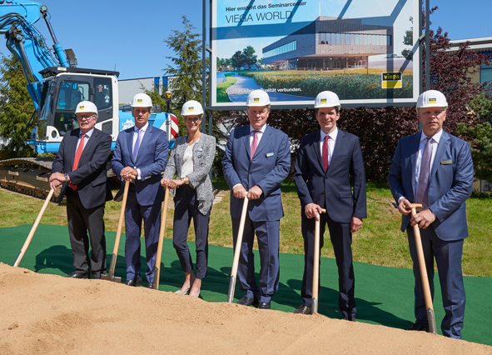
Bild (PR_180507_Spatenstich_Viega-World): v. l. n. r.: Frank Beckehoff, Landrat Kreis Olpe, Claus Holst-Gydesen, Vorsitzender der Geschäftsführung der Viega Holding GmbH & Co. KG, Anna Viegener, Chief Strategy Officer und Gesellschafterin, Walter Viegener, Vorsitzender der Geschäftsführung der Viega Holding GmbH & Co. KG, Dirk Gellisch, Geschäftsführer der Viega Central Europe GmbH & Co. KG (Abbildung: Viega)
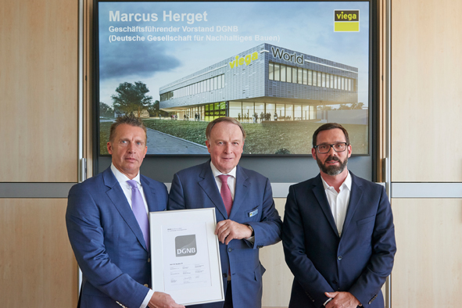
Bild (PR_180507_Übergabe_DGNB-Vorzertifikat): V. l. n. r.: Claus Holst-Gydesen, Vorsitzender der Geschäftsführung der Viega Holding GmbH & Co. KG, Walter Viegener, Vorsitzender der Geschäftsführung der Viega Holding GmbH & Co. KG, und Marcus Herget, Geschäftsführender Vorstand der Deutschen Gesellschaft für Nachhaltiges Bauen (Abbildung: Viega)

Zum Unternehmen:
Über 4.000 Mitarbeiter beschäftigt die Viega Gruppe heute weltweit und gehört zu den führenden Herstellern von Installationstechnik für Sanitär und Heizung. An zehn Standorten wird am nachhaltigen Viega Erfolg gearbeitet. Die Produktion konzentriert sich in vier deutschen Werken. Spezielle Lösungen für die jeweiligen lokalen Märkte entstehen in McPherson/USA, Wuxi/China sowie Sanand/Indien. Die Installationstechnik als Kernkompetenz wirkt dabei konstant als Wachstumsmotor. Neben Rohrleitungssystemen gehört zum Produktprogramm Vorwand- und Entwässerungstechnik. Das Sortiment umfasst rund 17.000 Artikel, die nahezu überall zum Einsatz kommen: in der Gebäudetechnik ebenso wie in der Versorgungswirtschaft oder im industriellen Anlagen- und Schiffbau.
1899 erfolgte die Gründung des Familienunternehmens in Attendorn. Bereits in den 60er Jahren wurden die Weichen für die Internationalisierung gestellt. Heute kommen Produkte der Marke Viega weltweit zum Einsatz. Der Vertrieb erfolgt überwiegend durch eigene Vertriebsorganisationen in den jeweiligen Märkten.

